Materialhandreichung: [Interaktive Selbstlernpräsentation]

Übersicht zum Material
Unterrichtsfach | Chemie
Thema | Flammenfärbung
Klassenstufe und Schulart | Klasse 8, Gymnasium
Lernbereich | Lernbereich 3: Kochsalz und andere Salze
Positionierung innerhalb des Lernbereiches | In der Mitte des Lernbereichs beim Unterpunkt „experimentelles Untersuchen von Stoffeigenschaften“
Lernphase | Empfehlung für die Erarbeitungsphase, in welcher sich die SuS den theoretischen Hintergrund hinter der Flammenfärbung unter Anleitung selbstständig erarbeiten sollen.
Anforderungsbereich
  Bereich |  | Artefakt
  1 | Reproduktion
  2 | Reorganisation / Transfer | x
  3 | Reflexion / Problemlösung / Bewertung

Kurzbeschreibung
Diese Interaktive App soll dazu genutzt werden, dass die SuS sich den theoretischen Hintergrund der Flammenfärbung unter Anleitung selbst erarbeiten. In der App müssen die SuS im Teil 1 strukturellen Prozess, welcher in entsprechenden Bildern dargestellt ist, in die richtige Reihenfolge bringen. Im Teil 2 müssen sie zudem auch die korrekten Beschreibungen den Bildern zuordnen. So können sich die SuS das Phänomen der Flammenfärbung insgesamt gut erarbeiten und werden dabei von der App geführt und mit Hilfestellungen unterstützt.

Voraussetzungen zur Verwendung
Technische Voraussetzungen:
Wenn diese Präsentation im normalen Präsenzunterricht gezeigt werden soll, dann benötigt man einen PC oder Laptop zur Wiedergabe und eine interaktive Tafel, einen Beamer oder einen Fernseher zur Veranschaulichung. Da es jedoch viel sinnvoller ist den Schüler*innen diese zukommen zu lassen, muss man den Schüler*innen diese entweder über Moodle, eine andere Plattform oder per E-Mail zur Verfügung stellen. Dafür benötigt die Lehrkraft Internet und einen Laptop oder PC und die SuS Tablets, auf welchen sie die App nutzen können.
Inhaltliche Voraussetzungen:
Die Schüler*innen benötigen nur Kenntnisse über den Aufbau von Ionensubstanzen und den Aufbau des Kern-Hülle-Models. Die Information, dass Elektronen durch Energie auf höhere Schalen gehoben werden können, lernen sie durch die App kennen.
Anforderungen an die Lehrkraft:
Die Lehrkraft muss mit einem PC, Laptop oder Tablet umgehen können, damit sie die App den Schüler*innen im Unterricht zeigen und veranschaulichen kann. Sofern sie den Link für die App, den Schüler*innen zuschickt oder online zur Verfügung stellt, muss sie Kenntnisse über die Plattform (wie z.B. Moodle) besitzen, über die sie es zugänglich machen möchte.

Voransicht des Materials
Links für die Interaktive App:
Teil 1: https://learningapps.org/view29675629
Teil 2: https://learningapps.org/view29675463
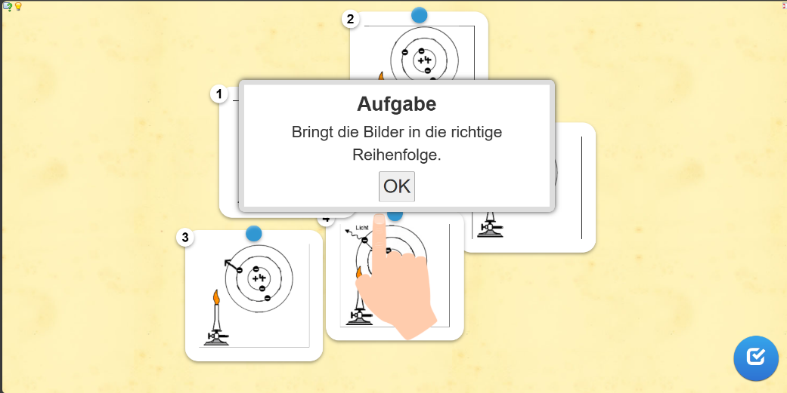
Teil 1:
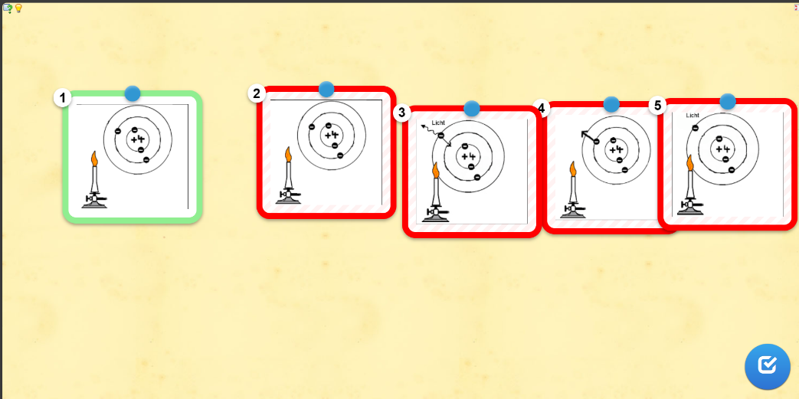
Die Bilder müssen in die korrekte Reihenfolge gebracht werden.
Die Korrektheit der Zuordnung wird damit überprüft, dass der blaue Button unten rechts geklickt werden muss. Sollten die Bilder an die richtige Position (1-5) gesetzt werden, so werden sie grün unterlegt. Wurden die Bilder jedoch an die falsche Position gesetzt, so werden sie rot hinterlegt.
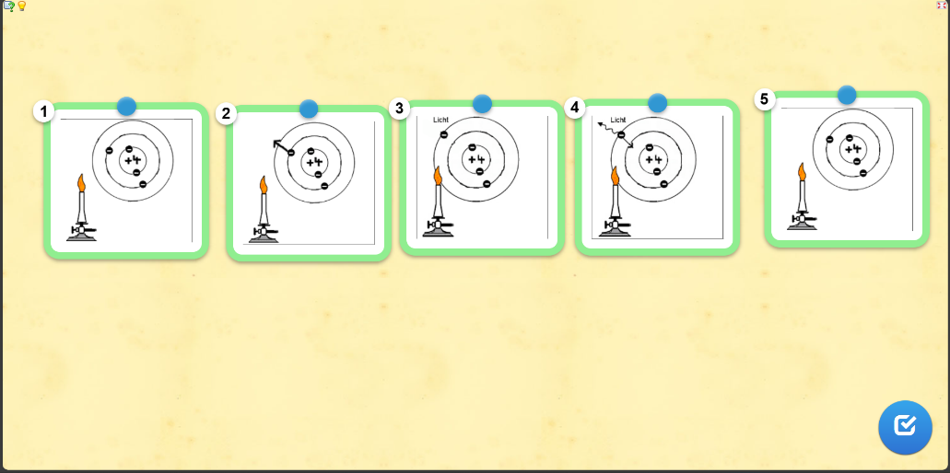
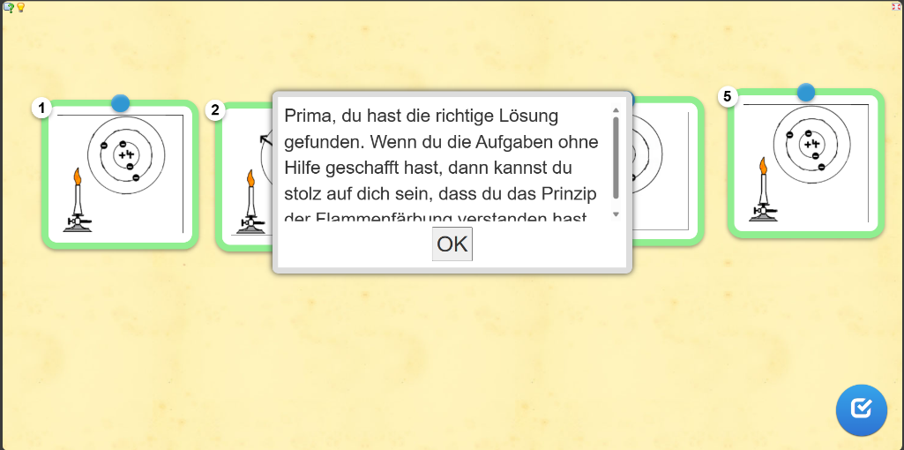
Am Ende können die Schüler*innen anhand des Textfeldes ihre Leistung abschätzen.
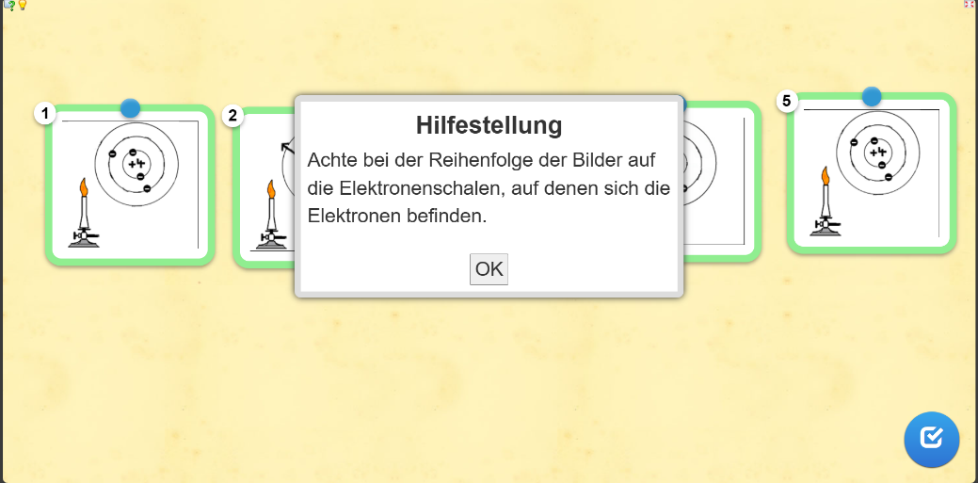
Im oberen Bild wird die korrekte Reihenfolge der Bilder gezeigt.
Sollten die SuS eine Hilfestellung benötigen, so können sie in der oberen linken Ecke auf die Glühbirne klicken und erhalten den oben gezeigten Hinweis.

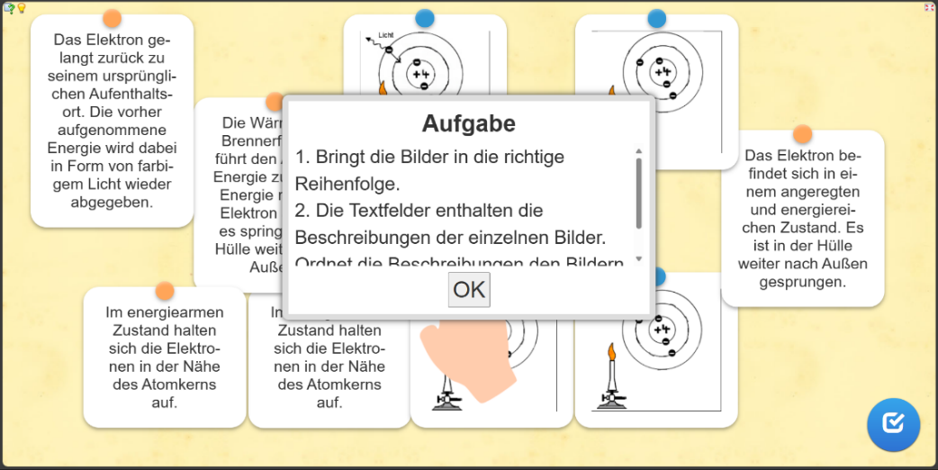
Teil 2:
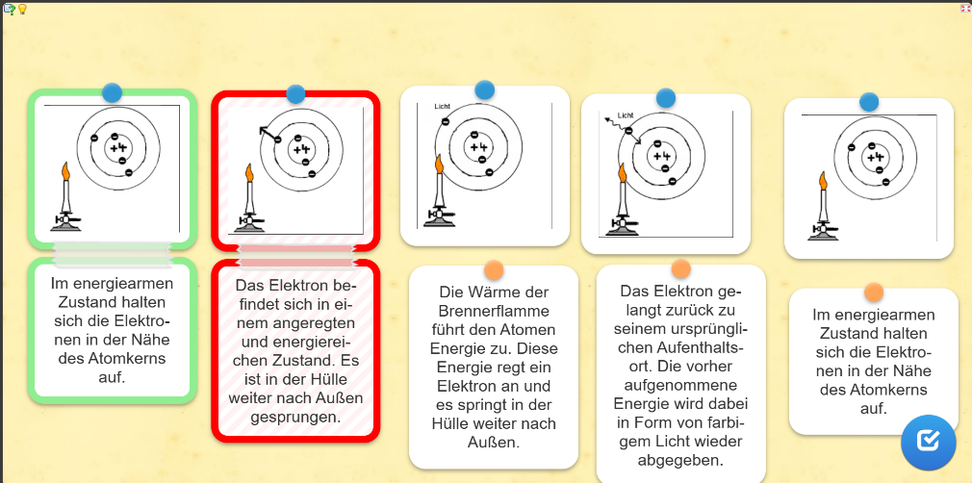
Die Bilder müssen in die korrekte Reihenfolge gebracht werden und die Beschreibungen den Bildern zugeordnet werden. Die korrekte Reihenfolge der Bilder kennen die SuS bereits aus dem Teil 1 der interaktiven App.
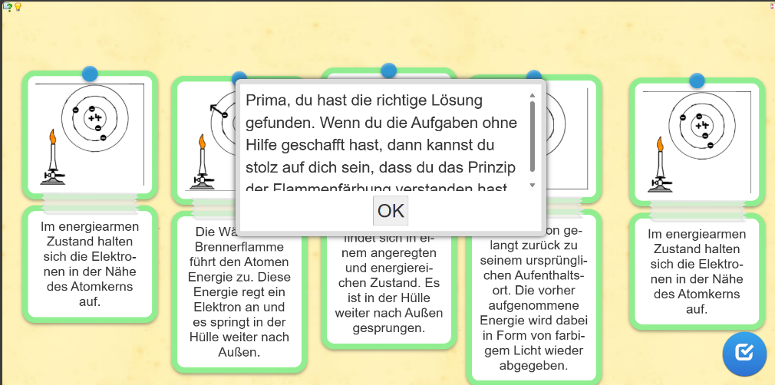
Die Korrektheit der Zuordnung wird damit überprüft, dass der blaue Button unten rechts geklickt werden muss. Sollten die Bilder und die Beschreibungen korrekt einander zugeordnet werden, so werden sie grün unterlegt. Wurden die Bilder und Beschreibungen jedoch falsch zugeordnet, so werden sie rot hinterlegt. Die falschen Zuordnungen können wieder getrennt werden, indem man auf das „Klebeband“ klickt, was die Beschreibung und das Bild verbindet.
Am Ende können die Schüler*innen anhand des Textfeldes ihre Leistung abschätzen.
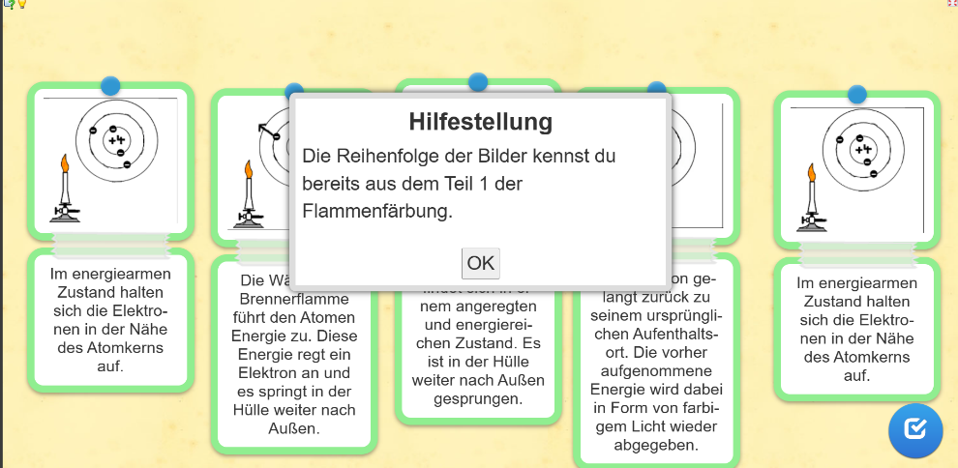
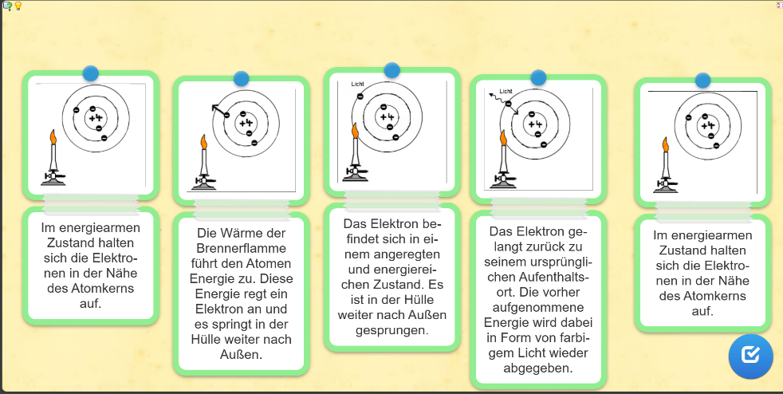
Im oberen Bild wird die korrekte Reihenfolge der Bilder gezeigt.
Sollten die SuS eine Hilfestellung benötigen, so können sie in der oberen linken Ecke auf die Glühbirne klicken und erhalten den oben gezeigten Hinweis.
Einsetzen würde ich die App in der Erarbeitungsphase zur Flammenfärbung. Die SuS bekommen dafür Tablets ausgeteilt und bearbeiten selbstständig die Aufgaben. Die App eignet sich besonders gut, nachdem das Experiment zur Flammenfärbung bereits durchgeführt wurde, um den theoretischen Hintergrund zum experimentell Beobachteten zu erarbeiten. Die Interaktive App eignet sich besonders gut, da die SuS so eine sofortige Rückmeldung zu ihrer Lösung bekommen und eigenständig arbeiten können.

Literaturverzeichnis
Greb E.; Kemper A.; Quinzler G. (1988). Umwelt: Chemie (1. Auf.l). Klett

